Laporan Tugas 4 Artificial Intelligence

Goal Stack Planning



Disusun Oleh :

M. Naufal Syawali. A (1301164488)

Telkom University

Bandung

2018

1. **Abstraksi**

Planning pada Artificial intelligence adalah sebuah metode penyelesaian masalah dengan cara memecah masalah ke dalam sub – sub masalah yang lebih kecil, mengatasi masalah demi masalah, dan menggabungkan solusi – solusi dari sub – sub masalah tersebut menjadi sebuah solusi lengkap dengan tetap mengingat dan menangani interaksi yang ada antar sub masalah.

Pada tugas kali ini akan menggunakan algoritma Goal-Stack Planning (GSP)

GSP Menampung :

* Goal State
* State lain yang munkin terjadi
* Operator

Bergantung pada basis data berupa :

* Current – state
* Daftar PAD (Precondition, Add, Delete.

1. **Deskripsi Masalah**

Mahasiswa diminta untuk membuat sebuah program Artificial Intelligence dengan menggunakan metode Goal Stack Planning, Mahasiswa haruslah menentukan 3 jenis Masakan yaitu 1 Makanan, 1 Snack/makanan ringan, 1 Minuman, mahasiswa perlu menentukan predikat, operator serta bahan dan peralatan dari masing – masing masakan.

1. **Analisis dan Strategi Penyelesaian**
2. Masakan yang akan dibuat :

* Makanan : Mac & Cheese (Makaroni Keju)
* Snack : Gehu (Tahu Tepung)
* Minuman : Es Kelapa Muda

1. Bahan – Bahan

|  |  |  |  |
| --- | --- | --- | --- |
| No | Mac & Cheese | Gehu | Es Kelapa Muda |
| 1 | Makaroni | Tahu | Kelapa parut |
| 2 | Mentega | Wortel | Air Kelapa |
| 3 | Keju (Dalam kulkas) | Garam | Susu (Dalam kulkas) |
| 4 | Susu (Dalam Kulkas) | Terigu | Gula |
| 5 | Terigu |  | Es Batu (Dalam Kulkas) |
| 6 | Garam |  |  |
| 7 | Merica |  |  |

1. Peralatan :

* Kulkas (Default)
* Wajan penggorengan
* Spatula
* Gelas
* Mangkuk
* Pisau
* Sendok
* Piring

1. Operator

* ADD = Menambahkan Bahan kedalam adonan.
* DELETE = Mengeluarkan atau Menghapus alat yang masuk dari kegiatan pembuatan adonan.
* CLEAR = Membersihkan tempat membuat adonan atau meja yang digunakan.
* ONTABLE = Meletakan sebuah barang diatas meja
* ON = Memasukkan bahan atau alat.
* ARMEMPTY = Stack kosong
* CUT = untuk memotong bahan
* CLEAN = Untuk membersihkan makanan
* PICKUP = Untuk Mengangkat makanan ke objek yang lain
* PUTDOWN = Untuk menurunkan makanan atau bahan

1. Predikat

Catatan : Predikat akan disesuaikan dengan kondisi langkah – langkah yang dilaksanakan pada saat pembuatan masakan terjadi.

1. **Langkah Pembuatan, Pengelompokan Predikat Operator, dan Pembuatan GSP**
2. Pembuatan Es Kelapa

Asumsi :

* Kelapa sudah diparut
* Air kelapa sudah dipisan kedalam wadah
* Kelapa dan Air kelapa baru dipetik atau dibeli jadi masih dalam keadaan segar

Langkah Pembuatan dan Pengelompokan Predikat Operator

1. Taruh gelas diatas meja (A)
2. Masukkan Kelapa kedalam gelas (B)
3. Tambahkan Air Kelapa (C)
4. Tambahkan Gula (D)
5. Keluarkan Es Batu (E) dari Kulkas (Kul)
6. Tambahkan Es Batu (E)
7. Masukkan sendok (F) untuk mengaduk
8. Keluarkan sendok (F)

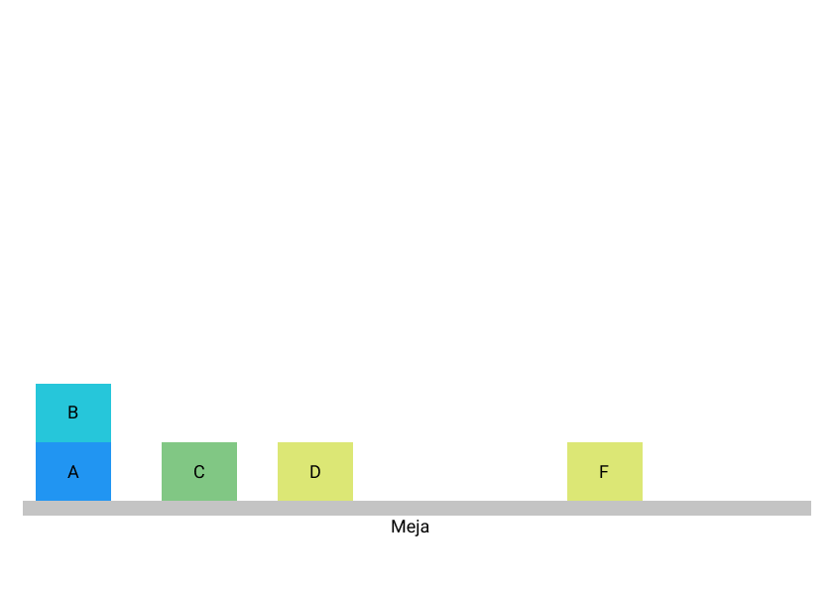

Pembuatan GSP

* Initial State

ONTABLE(A)

ON(B, A)

ONTABLE (C)

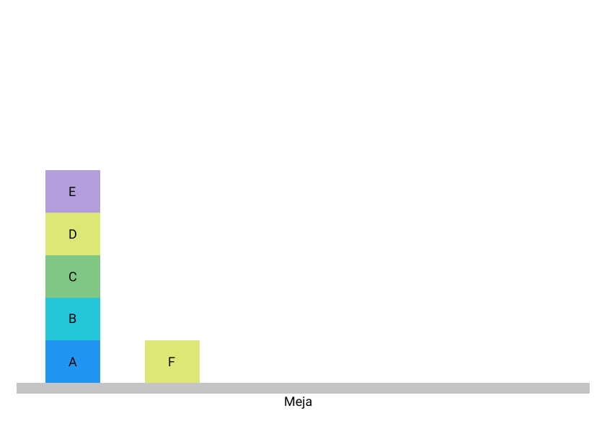ONTABLE (D)

AREMEMPTY

ONTABLE (F)

* Goal State

ON(E,A)

ON(D,A)

ON(C,A)

ON(B,A)

ONTABLE(A)

ONTABLE (F)

* Algoritma Initial State Ke Goal State

ON(C,A)

ON(D,A)

DELETE (E, Kul) // Keluarkan Es Batu dari kulkas

ADD (E, A)

ON(F,A)

DELETE (F, A) // Keluarkan Sendok dari gelas

ONTABLE (F)

1. Membuat Gehu (Tahu isi)

Asumsi :

* Garam dan terigu sudah dimasukkan kedalam mangkuk kecil
* Wajan sudah diatas kompor penggorengan

Langkah – Langkah Pembuatan dan Pengelompokan Predikat

1. Letakan Tahu diatas meja (A)
2. Bersihkan Tahu (A)
3. Letakan Wortel diatas meja (B)
4. Letakan Garam diatas meja (C)
5. Letakan Terigu diatas meja (D)
6. Letakan Piring diatas meja(F)
7. Potong Bagian tengah dari Tahu (A)
8. Masukkan Wortel(B) kedalam bagian tengah tahu (A)
9. Masukkan Garam(C) kedalam adonan terigu (D)
10. Masukkan tahu (A) kedalam adonan terigu (D)
11. Masukkan tahu (A) kedalam wajan (E)
12. Letakkan tahu (A) diatas piring (F)

Pembuatan GSP

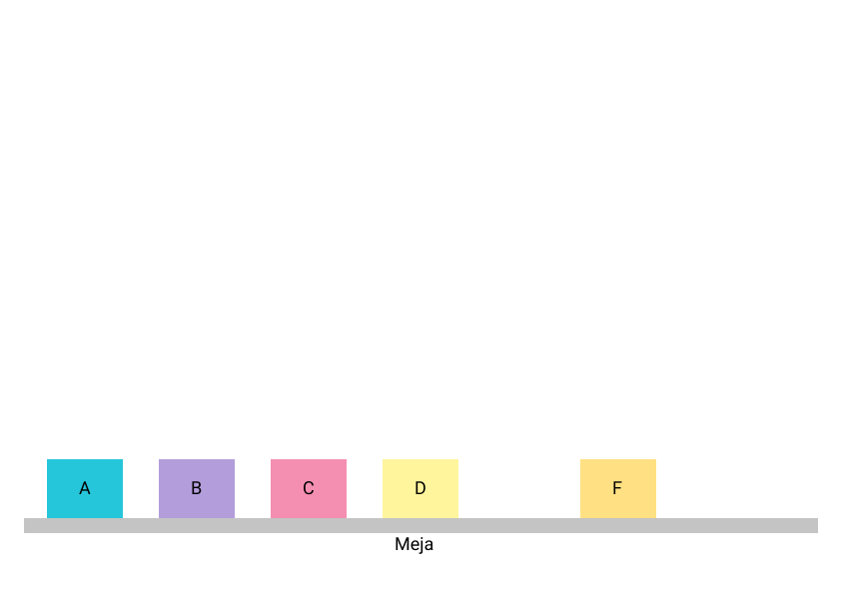

* Initial State

ONTABLE (A)

CLEAN (A)

ONTABLE (B)

ONTABLE (C)

ONTABLE (D)

AREMEMPTY

ONTABLE (F)

* Goal State

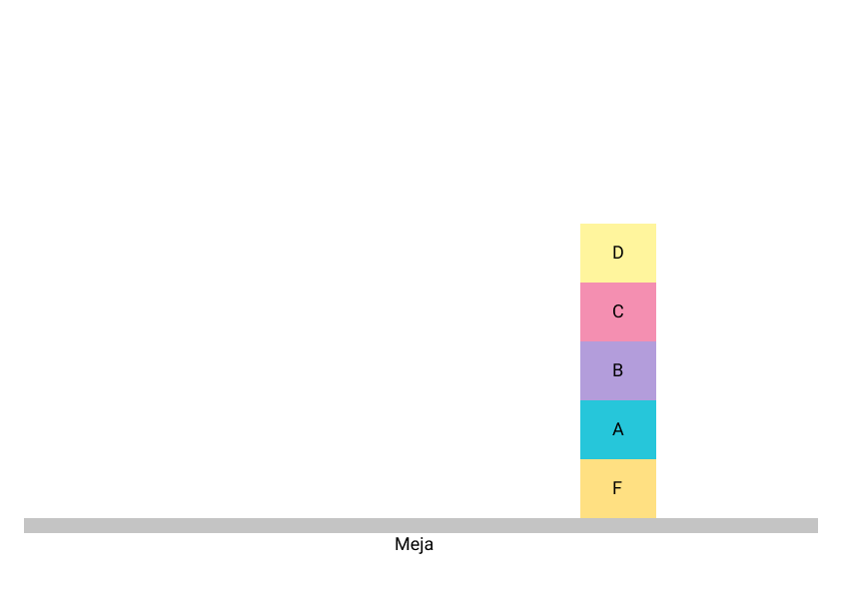

ON (D,F)

ON (C,F)

ON (B, F)

ON (A, F)

ONTABLE (F)

* Algoritma Initial State ke Goal State

CUT (A)

ADD (B, A)

ON (B,A)

ON (C,D)

ADD (A, D)

ON (A,D)

ON (A, E)

PICKUP (A)

PUTDOWN (A)

ON (A, F)

ONTABLE (F)

1. Cara Membuat Makaroni Keju

Asumsi :

* Wajan sudah diatas kompor.

Langkah – Langkah Pembuatan dan Pengelompokan predikat

1. Taruh Makaroni (A) dalam wajan (G)
2. Ambil Keju (B) dari kulkas (Kul)
3. Ambil susu (C) dari kulkas (Kul)
4. Letakan Merica diatas Meja (D)
5. Letakan Garam diatas Meja (E)
6. Letakan Mangkuk diatas Meja (F)
7. Tambahkan susu (C) cair kedalam wajan (G)
8. Tambahkan Keju (B) cair kedalam wajan (G)
9. Tambahkan Merica (D) kedalam wajan (G)
10. Tambahkan Garam (E) kedalam wajan (G)
11. Letakan Makaroni (A) diatas Mangkuk (F)

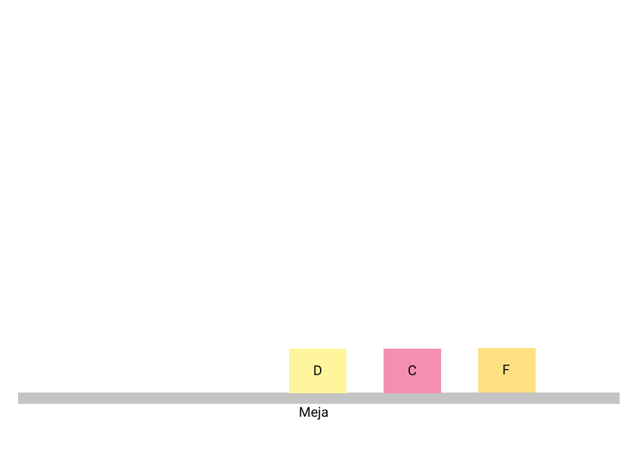

Pembuatan GSP

* Initial State

ONTABLE (D)

ONTABLE (C)

ONTABLE (F)

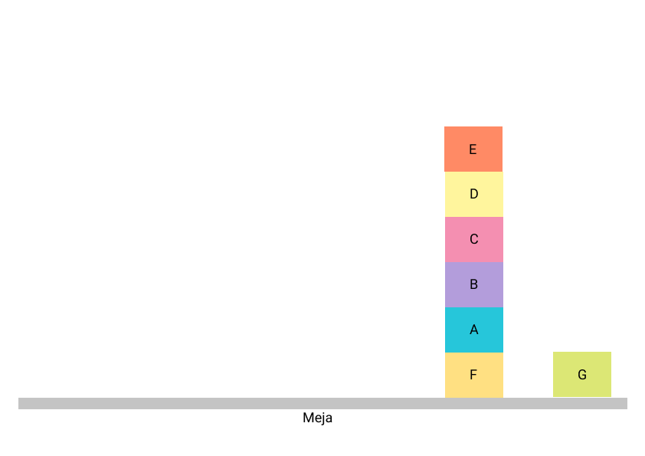

* Goal State

ON (E, F)

ON (D, F)

ON (C, F)

ON (B, F)

ON (A, F)

ONTABLE (F)

ONTABLE (G)

* Algoritma initial state ke global

ON (A, G) // Merebus Makaroni

DELETE (B, Kul)

DELETE (C, Kul)

ONTABLE (D)

ONTABLE (C)

ONTABLE (F)

ADD (C, G)

ON (C, G)

ADD (B,G)

ON (B,G)

ADD (D, G)

ON (D, G)

ADD (E, G)

ON (E, G)

PICKUP (A)

PICKDOWN (A, F)

ON (A,F)